Pantallas

Una vez el usuario accede a la pantalla principal de la aplicación, se encontrará en la barra del menú con una pestaña nueva llamada RENOVABLES. Desde esta pestaña se podrá acceder a toda la información actualizada diariamente del estado de los seguros renovables que corresponda a cada colaborador.

A continuación les damos algunas instrucciones para su utilización:

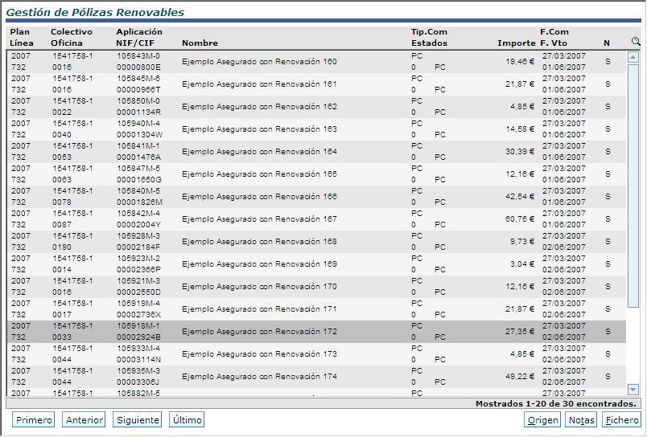

Como podrán comprobar, la mecánica de estas pantallas sigue estrictamente la misma operativa que cualquier otra pantalla de la Web, es decir, si nos posicionamos encima de cada una de las palabras del titulo (Plan, Línea, oficina, NIF, Estados….) y pulsamos doble clic, conseguiremos ordenar la pantalla por ese orden.

La única diferencia entre esta pantalla y el resto a las que estamos más habituados es que se utiliza por vez doble línea.

En esta pantalla nos encontramos con la siguiente información:

Plan: Plan al que corresponde la póliza que vamos a renovar
Línea: Línea de Seguro
Colectivo: Ref. Colectivo / Esta numeración no sufrirá modificaciones.
Oficina: Oficina Tomadora
Aplicación: Nº de póliza
NIF: NIF ASEGURADO
Nombre Asegurado: Nombre y dos apellidos
Tip. Com.: Tipo de comunicación. Al final de este documento encontrarán los distintos tipos de comunicación.
Estados: Estado actual de la Póliza. Al final de este documento encontrarán un listado con los distintos Estados posibles.
Importe: Prima a pagar por el Asegurado (por domiciliación bancaria del Tomador)
F. com.: Fecha de comunicación
F. Vto.: Fecha de vencimiento real del seguro. Y Fecha de real de domiciliación.
N.: NOTAS, Comentarios que se irán indicando automáticamente desde el sistema o bien por parte del tomador manualmente.

En la siguiente pantalla encontramos en la esquina inferior izquierda, los botones habituales de PRIMERO/ANTERIOR/SIGUIENTE/ULTIMO, que nos permiten pasar por las pantallas de forma más rápida.

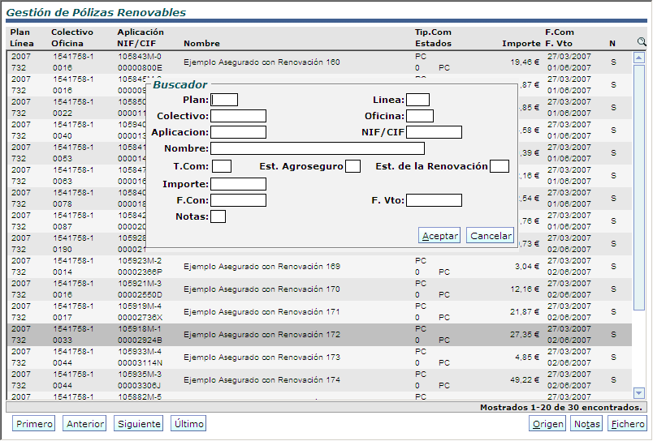

En esta pantalla tenemos un BUSCADOR, más amplio que en el resto de buscadores de la Web, y que solo desaparecerá una vez hayamos realizado el filtro (ACEPTAR), y luego pulsemos CANCELAR.

En este buscador, podemos confeccionar un filtro determinado por cualquiera de los parámetros que nos presenta la pantalla, para después poder extraer un FICHERO (botón inferior izquierdo).

En la esquina inferior derecha, nos encontramos con los siguientes botones:

Si posicionamos con los tabuladores o con el ratón sobre una de las pólizas y clicamos ORIGEN, nos trasladaremos directamente a la póliza que ha dado origen a la domiciliación que estamos realizando o que vamos a realizar. Cuando dicha póliza esté ya renovada, nos encontraremos un botón nuevo que dirá DESTINO, que nos trasladará a la póliza que habrá creado el sistema una vez renovada la misma.

Si nos posicionamos igualmente en una de las pólizas con NOTAS (Columna Notas – S -), se abrirá la última pantalla de este documento, donde podremos ver entre otra información, las diversas NOTAS que hayan podido descargarse del sistema o que haya indicado el Tomador.. Para leer las notas completas deberemos clicar EDITAR.

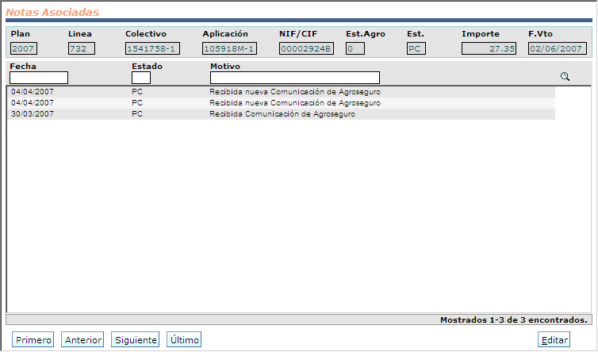

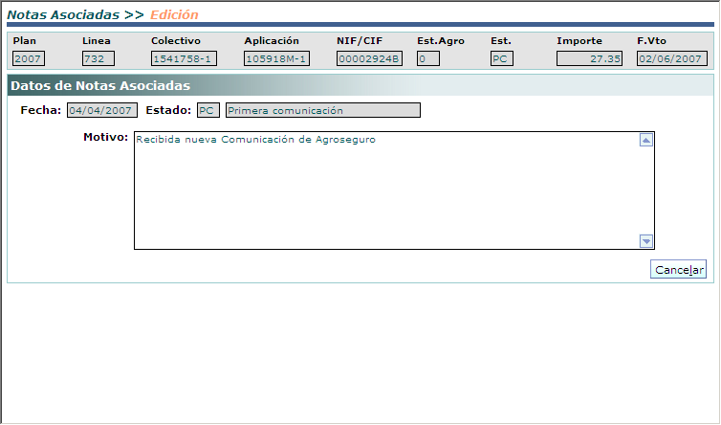

Tipos de Comunicación
Tipo | Descripción
PC | Primera Comunicación
DP | Comunicación Definitiva en Plazo
DF | Comunicación Definitiva Fuera de Plazo

Estado de la Renovaciones según Agroseguro
Estado | Descripción
0 | Sin Incidencias
1 | Modificada
2 | Rescindida
3 | No Comunicada anteriormente
4 | Sin Efecto
5 | Vacío Sanitario
6 | Suspensión Garantías
7 | Pendiente de Aplicar Cambios

Estado de la Renovación según CASER
Estado | Descripción
NC | No Recibida Comunicación. Según la fecha vigor de la póliza ya se debería haber recibido comunicación de Agroseguro
PC | Recibida la Primera Comunicación
CD | Recibida la Comunicación Definitiva
FP | Recibida la Comunicación Definitiva Fuera Plazo
EC | Enviado al Cobro
PT | Pendiente de Cobro. El Cliente tiene 30 días para poder devolver el recibo.
CB | Cobrado
AA | Anulado por Agroseguro
AC | Anulado por el Cliente
AD | Anulado por el Departamento
DV | Devuelto el Recibo.
GM | Está en Gestión con el Mediador
RD | Redomiciliado. Se ha vuelto a mandar al Cobro

Motivos de Devolución de Recibos
Código | Descripción
0 | Importe a cero
1 | Incorriente
2 | No domiciliado o cuenta cancelada
3 | Oficina domiciliataria inexistente
4 | Aplicación R.D. 338/90, sobre el NIF
5 | Por orden del cliente: error o baja en la domiciliación
6 | Por orden del cliente: disconformidad con el importe
7 | Adeudo duplicado, indebido, erróneo o faltan datos

